**Минобрнауки России**

федеральное государственное бюджетное образовательное учреждение высшего образования

«Череповецкий государственный университет»

Институт информационных технологий

Кафедра: МПО ЭВМ

Дисциплина: Физические основы информационных технологий

**ЛАБОРАТОРНАЯ РАБОТА**

**Выполнил:** Маслов Владислав Андреевич

**Студент группы:** 1ПИб-01-12оп

**Проверил:** Петрова Татьяна Олеговна

Череповец, 2021 г.

Отчёт по Лабораторной работе №1

Тема: «Движение заряженных частиц в континуальных электромагнитных полях. Моделирование опыта Резерфорда».

Цель работы: изучить движение заряженных частиц в различных электромагнитных полях.

Задание 1. Построить траектории движения заряженных частиц, влетающих в стационарное магнитное поле под разными углами *α* (*α1*=0°; *α2*=30°; *α3*=60°; *α4*=90°). Сделать вывод о зависимости формы траектории частицы от угла *α*. Модуль вектора магнитной индукции *B*, заряд *q*, массу *m* и начальную скорость *V0*частицы взять из таблицы:



Ход работы

Траектория движения заряженных частиц, влетающих в стационарное магнитное поле под углом *α1*=0°, *α2*=30°, *α3*=60°, *α4*=90°, представлена в соответствии с рисунками 1, 2, 3, 4 соответственно.

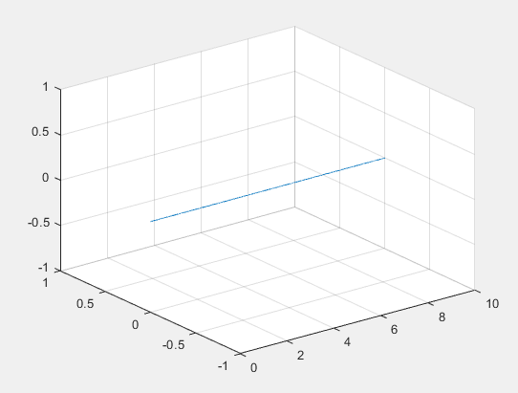

Рисунок 1 – Траектория движения заряженных частиц, влетающих в стационарное магнитное поле под углом *α1*=0°

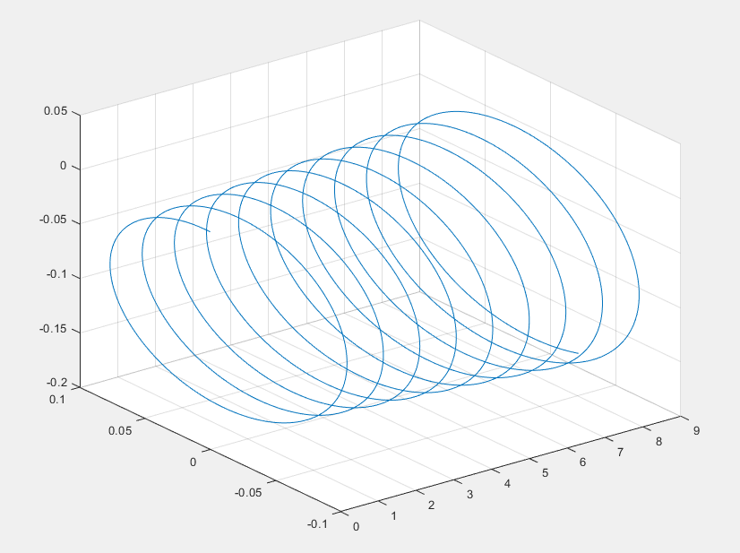

Рисунок 2 – Траектория движения заряженных частиц, влетающих в стационарное магнитное поле под углом *α2*=30°

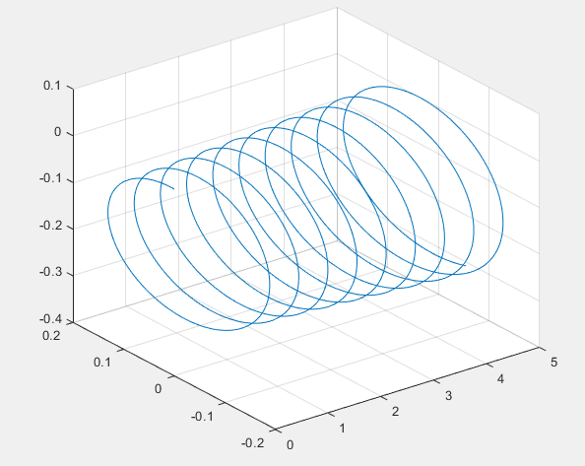

Рисунок 3 – Траектория движения заряженных частиц, влетающих в стационарное магнитное поле под углом *α3*=60°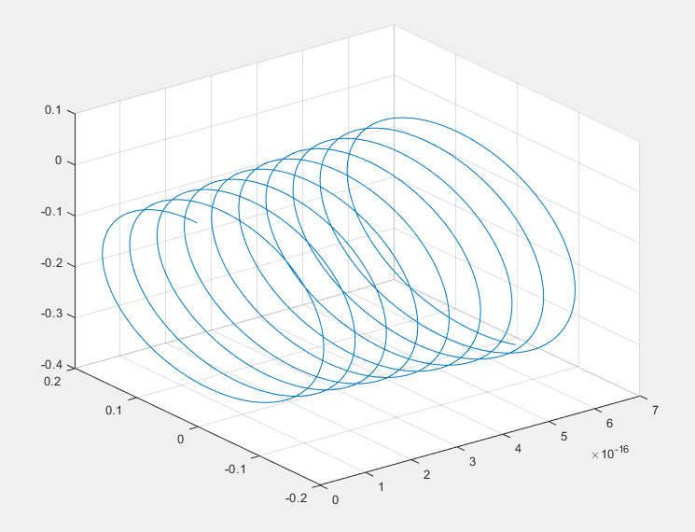

Рисунок 4 – Траектория движения заряженных частиц, влетающих в стационарное магнитное поле под углом *α4*=90°

Вывод

В ходе выполнения лабораторной работы я изучил движение заряженных частиц в континуальных электромагнитных полях с помощью программы MatLab.

Были построены траектории движения частицы влета в электромагнитные поля. При углах: *α1*=0° – траектория прямая; *α2*=30°, *α3*=60°, *α4*=90° – спираль. Также, увеличивая угол влёта частицы в магнитное поле, происходит увеличение частоты вращения (сильный эффект) и увеличение радиуса вращения (слабый эффект).